 KHOA CÔNG NGHỆ THÔNG TIN

BỘ MÔN CÔNG NGHỆ PHẦN MỀM

*

BÁO CÁO BÀI TẬP LỚN

**Chuyên Đề Tổng Hợp**

**Đề tài**

**Trang bán trang sức trực tuyến**

Nhóm sinh viên thực hiện: Nhóm 13

DSSV: **Nguyễn Phúc Hợp – 0191566**

**Trần Cao Nguyên – 0199066**

**Lê Đức Anh - 0178966**

Lớp học phần: **66PM3**

Giảng viên hướng dẫn: **Đinh Văn Đông**

Hà Nội 11/2024

**Bản phân công công việc của từng thành viên:**

1. **Nguyễn Phúc Hợp (0191566)**

* Đảm nhiệm phần backend
* Làm báo cáo dự án
* Thiết kế slide nội dung dự án

1. **Trần Cao Nguyên (0199066)**

* Đảm nhiệm phần frontend cho Quản trị viên

1. **Lê Đức Anh (0178977)**

* Đảm nhiệm phần frontend cho khách hàng

# Mục lục

Mục lục 2

Danh mục hình ảnh, bảng biểu 3

1 Giới thiệu 5

1.1 Mục đích 5

1.2 Phạm vi 5

1.3 Từ điển thuật ngữ 5

1.4 Tài liệu tham khảo 6

1.5 Tổng quát 6

2 Các yêu cầu chức năng 7

2.1 Các tác nhân 7

2.2 Các chức năng của hệ thống 7

2.3 Biểu đồ use case tổng quan 8

2.4 Biểu đồ use case phân rã 9

2.4.1 Phân rã use case “Quản trị viên” 9

2.4.2 Phân rã use case “Người dùng” 10

2.5 Quy trình nghiệp vụ 11

2.5.1 Quy trình sử dụng phần mềm 11

2.5.2 Quy trình quản lý người dùng 12

2.5.3 Quy trình quản lý sản phẩm 13

2.5.4 Quy trình quản lý danh mục 14

2.5.5 Quy trình sử dụng của người dùng 15

2.6 Đặc tả các usecase 16

2.6.1 Đăng nhập 16

2.6.2 Thay đổi mật khẩu 17

2.6.3 Thiết lập lại mật khẩu 18

2.6.4 Đăng ký 19

2.6.5 Cập nhật thông tin cá nhân 20

2.6.6 Tìm kiếm khách hàng 21

2.6.7 Tìm kiếm sản phẩm, danh mục(UC 007) 22

2.6.8 Quản lý khách hàng 23

2.6.9 Quản lý sản phẩm 25

2.6.10 Quản lý danh mục sản phẩm 27

2.6.11 Thêm vào giỏ hàng 29

2.6.12 Thanh toán đơn hàng 30

3 Các yêu cầu phi chức năng 32

3.1 Giao diện người dùng 32

3.2 Tính bảo mật 33

3.3 Ràng buộc 33

# Danh mục hình ảnh, bảng biểu

Hình 2-1: Biểu đồ use case tổng quan ............................................................................... 8

Hình 2-2: Biểu đồ use case Quản trị viên .......................................................................... 9

Hình 2-3: Biểu đồ use case Người dùng ............................................................................10

Hình 2-4: Biểu đồ hoạt động sử dụng phần mềm ............................................................ 11

Hình 2-5: Biểu đồ hoạt động quản lý giảng viên ............................................................. 12

Hình 2-6: Biểu đồ hoạt động quản lý khóa học ............................................................... 13

Hình 2-7: Biểu đồ hoạt động quản lý bài giảng ............................................................... 14

Hình 2-8: Biểu đồ hoạt động quản lý học viên ................................................................ 15

Bảng 1-1: Từ điển thuật ngữ ............................................................................................... 5

Bảng 2-1: Đặc tả chức năng “Đăng nhập” ........................................................................ 16

Bảng 2-2: Dữ liệu chức năng “Đăng nhập” ...................................................................... 17

Bảng 2-3: Đặc tả chức năng “Thay đổi mật khẩu” ........................................................... 18

Bảng 2-4: Đặc tả chức năng “Thiết lập lại mật khẩu” ...................................................... 19

Bảng 2-5: Đặc tả chức năng “Đăng ký” ............................................................................ 20

Bảng 2-6: Dữ liệu chức năng “Đăng ký” .......................................................................... 20

Bảng 2-7: Đặc tả chức năng “Cập nhật thông tin cá nhân” .............................................. 21

Bảng 2-8: Dữ liệu chức năng “Cập nhật thông tin cá nhân”............................................. 21

Bảng 2-9: Đặc tả chức năng “Tìm kiếm khách hàng” ……….......................................... 22

Bảng 2-10: Dữ liệu đầu vào chức năng Tìm kiếm ............................................................ 22

Bảng 2-11: Dữ liệu tìm kiếm Danh mục............................................................................. 22

Bảng 2-12: Dữ liệu tìm kiếm sản phẩm............................................................................. 22

Bảng 2-13: Đặc tả chức năng” Quản lý khách hàng”........................................................ 23

Bảng 2-14: Dữ liệu đầu vào chức năng “Quản lý Khách hàng”......................................... 25 Bảng 2-15: Đặc tả chức năng “Quản lí sản phẩm “…........................................................ 25

Bảng 2-16: Đặc tả chức năng “Quản lý danh mục sản phẩm”............................................ 27

Bảng 2-17: Đăck tả chức năng “Thêm vào giỏ hàng”………............................................ 30

Bảng 2-18: Đặc tả chức năng “Thanh toán đơn hàng” ..................................................... 32

# Giới thiệu

## Mục đích

* **Tạo nên sự thuận tiện trong mua sắm trang sức trực tuyến:** Hỗ trợ khách hàng có thể mua trang sức bất kỳ lúc nào, bất kỳ ở đâu thông qua các thiết bị kết nối Internet.
* **Tối ưu hóa trải nghiệm người dùng:** Thiết kế giao diện thân thiện, dễ sử dụng, giúp khách hàng nhanh chóng tìm kiếm và lựa chọn sản phẩm trang sức phù hợp.
* **Đa dạng hóa danh mục sản phẩm:** Cung cấp bộ sưu tập trang sức phong phú, từ những thiết kế sang trọng đến những mẫu độc đáo, nhầm phục vụ nhu cầu đa dạng của khách hàng.
* **Cá nhân hóa trải nghiệm mua sắm:** Hệ thống gợi ý sản phẩm dựa trên sở thích và lịch sử mua hàng, giúp khách hàng khám phá các sản phẩm mới phù hợp với thị hiếu cá nhân.
* **Hỗ trợ đa nền tảng và đồng bộ hóa:** Khách hàng có thể truy cập tài khoản của họ trên nhiều thiết bị (máy tính, điện thoại, máy tính bảng) và tiếp tục các giao dịch dở dang một cách liền mạch.
* **Tăng cường tính năng tương tác:** Tích hợp các tính năng như đánh giá sản phẩm, bình luận, chia sẻ danh sách yêu thích, giúp tạo kết nối giữa các khách hàng trong cộng đồng yêu trang sức.
* **Tối ưu hóa chất lượng dịch vụ:** Đảm bảo trải nghiệm mua sắm trương tuyến mượt mà với thông tin chi tiết, rõ ràng và đầy đủ.
* **Phát triển các cơ hội doanh thu:** Nền tảng mãng trực tuyến mở ra các cơ hội tăng doanh thu từ các hình thức như bán sỹa cao cấp, quảng cáo, hoặc cung cấp dịch vụ tuý chọn.
* **Khuyến khích sử dụng sản phẩm hợp pháp:** Đảm bảo nguồn gốc trang sức minh bạch, hợp pháp, và giữa uy tín với khách hàng.

## Phạm vi

Tài liệu đặc tả yêu cầu phần mềm này được xây dựng nhằm phục vụ cho dự án Phát triển trang bán trang sức trực tuyến. Với việc phát triển hệ thống bán trang sức trực tuyến, dự án sẽ cung cấp cho khách hàng, tổ chức và cá nhân một nền tảng hiện đại để mua sắm trang sức một cách thuận tiện, nhanh chóng và hiệu quả. Dự án hứa hẹn mang lại nhiều lợi ích kinh tế với chi phí vận hành thấp nhưng vẫn đảm bảo chất lượng sản phẩm và trải nghiệm mua sắm trực tuyến tốt nhất.

## Từ điển thuật ngữ

|  |  |
| --- | --- |
| Software Requirements SpecificationsSRS | Đặc tả yêu cầu phần mềm |
| Use Case(s) | Biểu đồ mô tả những yêu cầu của hệ thống |
| E-commerce | Phương thức mua bán hàng trực tuyến |
| Web server | Phần mềm máy chủ cung cấp các chức năng, tài nguyên cho máy khách |
| JavaScript | Ngôn ngữ lập trình sử dụng trên các trình duyệt web |
| Node.js | Nền tảng chạy JavaScript trên sever |
| QTV | Quản trị viên |

**Bảng 1-1: Từ điển thuật ngữ**

## Tài liệu tham khảo

 IEEE Recommended Practice for Software Requirements Specifications," in IEEE Std 830-1998, vol., no., pp.1-40, 20 Oct. 1998.

 IEEE Guide for Developing System Requirements Specifications," in IEEE Std 1233-1996, vol., no., pp.1-30, 22 Dec. 1996.

 Custom Software Requirements Specification Document Example (International Standard) - Software Development Company.

 IT4490: Software Design and Construction - Nguyen Thi Thu Trang,

trangntt@soict.hust.edu.vn.

## Tổng quát

Tài liệu này được viết dựa theo chuẩn của Tài liệu đặc tả yêu cầu phần mềm (Software Requirements Specifications - SRS) được giải thích trong "IEEE Recommended Practice for Software Requirements Specifications" và " IEEE Guide for Developing System Requirements Specifications".

Với cấu trúc được chia làm ba phần:

1. Phần 1: Cung cấp cái nhìn tổng quan về các thành phần của SRS.
2. Phần 2: Mô tả tổng quan các nhân tố, ràng buộc, đặc điểm người dùng, môi trường thực thi tác động lên hệ thống và các yêu cầu của nó. Cung cấp thông tin chi tiết các yêu cầu chức năng, cung cấp cho các nhà phát triển phần mềm thông tin để phát triển phần mềm đáp ứng được các yêu cầu đó.
3. Phần 3: Các yêu cầu phi chức năng.

# Các yêu cầu chức năng

## Các tác nhân

Hệ thống gồm các tác nhân sau:

* **Khách:** Là người dùng chưa đăng nhập vào hệ thống, có thể duyệt sản phẩm và tìm kiếm thông tin.
* **Khách hàng:** Đăng nhập vào hệ thống, có thể mua sắm, quản lý giỏ hàng và theo dõi đơn hàng.
* **Quản trị viên:** Quản lý toàn bộ hệ thống, bao gồm sản phẩm, đơn hàng, người dùng và báo cáo.

## Các chức năng của hệ thống

1. Đăng nhập: Chức năng này nhằm mục đích xác thực người dùng khi tương tác với hệ thống nhằm cung cấp quyền cũng như phạm vi truy cập hệ thống.
2. Đăng ký: Để truy cập sử dụng hệ thống thì Người dùng trước hết cần đăng ký tài khoản.
3. Quản trị người dùng: Quản trị viên có vai trò quản trị những người dùng trong hệ thống.
4. Quản lý sản phẩm: Thêm, sửa, xóa sản phẩm với các thông tin chi tiết như: tên sản phẩm, giá, mô tả, hình ảnh và danh mục cũng như hiển thị danh sách sản phẩm kèm tìm kiếm, lọc và phân trang.
5. Quản lý giỏ hàng và thanh toán: Khách hàng có thể thêm, xóa sản phẩm vào giỏ hàng và tích hợp thanh toán trực tuyến qua các cổng thanh toán.
6. Quản lý đơn hàng: Quản trị viên quản lý trạng thái đơn hàng: chờ xử lý, đang giao, hoàn thành hoặc hủy.

Để có thể hình dung rõ hơn về các tác nhân cũng như yêu cầu chức năng của hệ thống bằng cách mô hình hóa chúng dưới các sơ đồ use cases, các sơ đồ sẽ được trình bày phía sau.

## Biểu đồ use case tổng quan

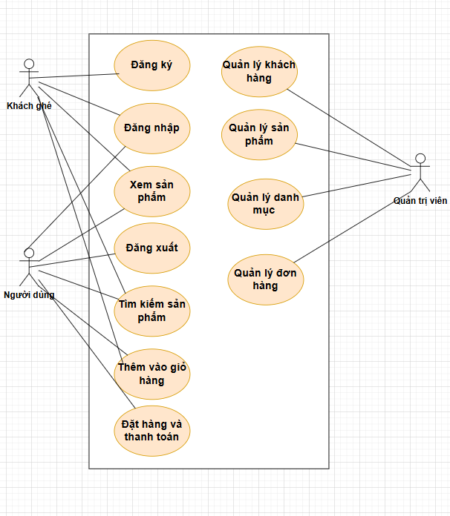

**Hình 2-1: Biểu đồ use case tổng quan**

## Biểu đồ use case phân rã

### Phân rã use case “Quản trị viên”

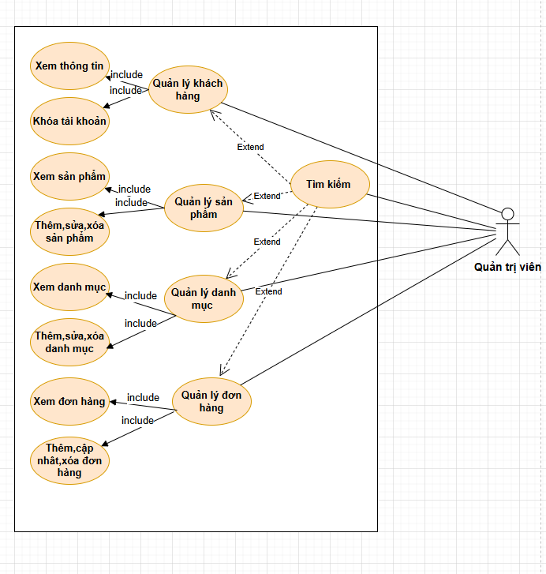

**Hình 2-2: Biểu đồ use case Quản trị viên**

### Phân rã use case “Người dùng”

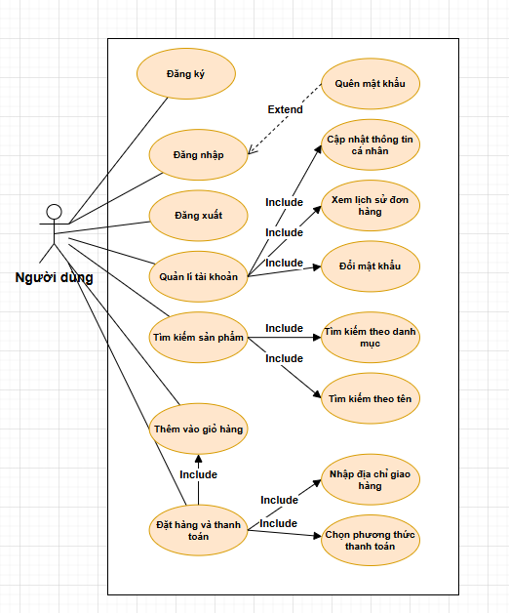

**Hình 2-3: Biểu đồ use case Người dùng**

## Quy trình nghiệp vụ

### Quy trình sử dụng phần mềm

Khách có thể đăng ký để tạo ra tài khoản cho mình. Sau đó có thể đăng nhập để sử dụng các chức năng của phần mềm. Nếu khách quên mật khẩu, khách có thể yêu cầu hệ thống cho phép mình thiết lập lại mật khẩu. Lúc này, hệ thống sẽ gửi liên kết qua email đã đăng ký và có thể vào liên kết đó để thực hiện việc thiết lập lại mật khẩu.

Sau khi đăng nhập thành công vào hệ thống, người dùng có thể sử dụng các chức năng như Xem và cập nhật thông tin cá nhân của mình, Thay đổi mật khẩu, và các chức năng trong phạm vi của mình mà hệ thống đã cấp phát.

**Hình 2-4: Biểu đồ hoạt động sử dụng phần mềm**

### Quy trình quản lý người dùng

Quản trị viên có thể quản lý người dùng theo các bước: Quản trị viên tìm kiếm người dùng, cung cấp thông tin tìm kiếm và xem thông tin người dùng đó. Quản trị viên có thể thêm mới cũng như xóa và cập nhật người dùng.

**Hình 2-5: Biểu đồ hoạt động quản lý người dùng**

### Quy trình quản lý sản phẩm

Quản trị viên có thể quản lý sản phẩm theo các bước: Quản trị viên tìm kiếm sản phẩm, cung cấp thông tin tìm kiếm và xem thông tin sản phẩm đó. Quản trị viên có thể thêm mới cũng như xóa và cập nhật sản phẩm.

**Hình 2-6: Biểu đồ hoạt động quản lý sản phẩm**

### Quy trình quản lý danh mục

Giảng viên có thể quản lý danh mục theo các bước tương tự như quy trình quản lý sản phẩm.

**Hình 2-7: Biểu đồ hoạt động quản lý danh mục**

### Quy trình sử dụng của người dùng

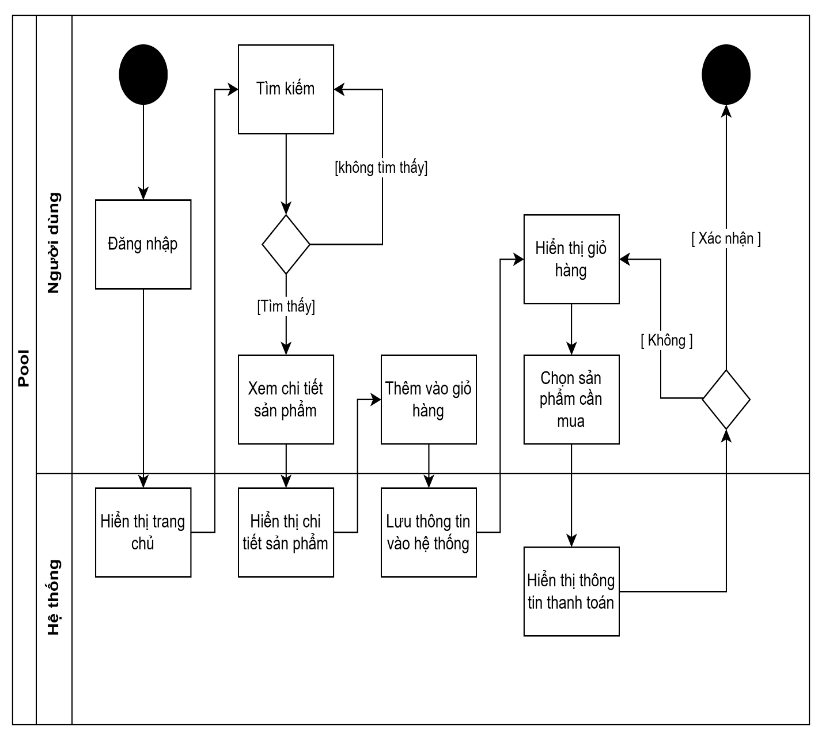

**Hình 2-8: Biểu đồ hoạt động quản lý học viên**

## Đặc tả các usecase

### Đăng nhập

|  |  |  |  |  |  |  |  |  |
| --- | --- | --- | --- | --- | --- | --- | --- | --- |
| **Mã Use case** | UC001 | | | | | **Tên Use case** | Đăng nhập | |
| **Tác nhân** | Khách | | | | | | | |
| **Mô tả** | Tác nhân đăng nhập vào hệ thống để sử dụng các chức năng hệ thống | | | | | | | |
| **Sự kiện kích hoạt** | Click vào nút đăng nhập trên giao diện website | | | | | | | |
| **Tiền điều kiện** | Tác nhân đã có tài khoản trên hệ thống | | | | | | | |
| **Luồng sự kiện chính**  **(Thành công)** |  | **STT** | **Thực hiện bởi** | | **Hành động** | | |  |
| 1. | Khách | | Chọn chức năng Đăng nhập | | |
| 2. | Hệ thống | | Hiển thị giao diện đăng nhập | | |
| 3. | Khách | | Nhập email và mật khẩu (mô tả phía dưới *) | | |
| 4. | Khách | | Yêu cầu đăng nhập | | |
| 5. | Hệ thống | | Kiểm tra xem khách đã nhập các trường bắt buộc nhập hay chưa | | |
| 6. | Hệ thống | | Kiểm tra email và mật khẩu có hợp lệ do khách nhập trong hệ thống hay không | | |
| 7. | Hệ thống | | Hiển thị chức năng tương ứng đối với Người dùng | | |
| **Luồng sự kiện thay thế** |  | **STT** | | **Thực hiện bởi** | **Hành động** | | |  |
| 6a. | | Hệ thống | Thông báo lỗi: Cần nhập các trường bắt buộc nhập nếu khách nhập thiếu | | |
| 7a. | | Hệ thống | Thông báo lỗi: Email và/hoặc mật khẩu chưa đúng nếu không tìm thấy email và mật khẩu trong hệ thống | | |
| **Hậu điều kiện** | Tác nhân đăng nhập được vào hệ thống | | | | | | | |

**Bảng 2-1: Đặc tả chức năng “Đăng nhập”**

* Dữ liệu đầu vào gồm các trường dữ liệu sau:

|  |  |  |  |  |  |
| --- | --- | --- | --- | --- | --- |
| **STT** | **Trường dữ liệu** | **Mô tả** | **Bắt buộc?** | **Điều kiện hợp lệ** | **Ví dụ** |
| 1. | Email | Input email field | Có | Đúng định dạng email | qndev@gmail.com |
| 2. | Mật khẩu | Pasword field | Có | Tối thiểu 6 kí tự | Password |

**Bảng 2-2: Dữ liệu chức năng “Đăng nhập”**

### Thay đổi mật khẩu

|  |  |  |  |  |  |  |
| --- | --- | --- | --- | --- | --- | --- |
| **Mã Use case** | UC002 | | | **Tên Use case** | Thay đổi mật khẩu | |
| **Tác nhân** | Học viên, Quản trị viên, Giảng viên | | | | | |
| **Mô tả** | Tác nhân muốn thay đổi mật khẩu để bảo vệ tài khoản | | | | | |
| **Sự kiện kích hoạt** | Click vào dropbox Profile item, đối với QTV và GV, dropbox liên kết “Change Passwork” đối với Học viên trên phần đầu trang | | | | | |
| **Tiền điều kiện** | Tác nhân đăng nhập thành công vào hệ thống | | | | | |
| **Luồng sự kiện chính**  **(Thành công)** |  | **STT** | **Thực hiện bởi** | **Hành động** | |  |
| 1. | Người dùng | Chọn chức năng Thay đổi mật khẩu | |
| 2. | Hệ thống | Hiển thị giao diện chức năng thay đổi mật khẩu | |
| 3. | Người dùng | Điền thông tin mật khẩu cũ để xác minh, mật khẩu mới để thay đổi và xác minh lại mật khẩu mới trùng khớp với mật khẩu cần thay đổi | |
| 4. | Người dùng | Yêu cầu thay đổi mật khẩu | |
| 5. | Hệ thống | Kiểm tra mật khẩu cũ, mật khẩu mới và xác nhận mật khẩu mới có trùng khớp và tiến hành thay đổi mật khẩu | |
| **Luồng sự kiện thay thế** |  | **STT** | **Thực hiện bởi** | **Hành động** | |  |
| 5a. | Hệ thống | Thông báo lỗi nếu thông tin mật khẩu đối tượng cung cấp không đúng hoặc không trùng khớp | |
| **Hậu điều kiện** | Cập nhật mật khẩu mới vào hệ thống | | | | | |

**Bảng 2-3: Đặc tả chức năng “Thay đổi mật khẩu”**

*Ghi chú: Đối với tác nhân là Quản trị viên và Giảng viên thì use case thay đổi mật khẩu sẽ tích hợp vào use case cập nhật thông tin cá nhân với hai trường Input field là Password và Password Confirm. Đối với tác nhân là Học viên thì cần cung cấp thông tin mật khẩu cũ để xác minh.

### Thiết lập lại mật khẩu

|  |  |  |  |  |  |  |  |
| --- | --- | --- | --- | --- | --- | --- | --- |
| **Mã Use case** | UC003 | | | | **Tên Use case** | Thiết lập lại mật khẩu | |
| **Tác nhân** | Khách hàng, Quản trị viên, (Người sử dụng hệ thống – Người dùng) | | | | | | |
| **Mô tả** | Tác nhân muốn thiết lập lại mật khẩu khi quên mật khẩu | | | | | | |
| **Sự kiện kích hoạt** | Click vào liên kết “Lost your password?” đối với khách hàng, quản trị viên và “Forgot password?” đối với khách hàng tại trang đăng nhập | | | | | | |
| **Tiền điều kiện** | Tồn tại tài khoản cần thiết lập lại mật khẩu trên hệ thống | | | | | | |
| **Luồng sự kiện chính**  **(Thành công)** |  | **STT** | **Thực hiện bởi** | **Hành động** | | |  |
| 1. | Người dùng | Chọn chức năng Thiết lập lại mật khẩu (sự kiện kích hoạt bên trên) | | |
| 2. | Hệ thống | Hiển thị giao diện chức năng thiết lập lại mật khẩu | | |
| 3. | Người dùng | Nhập email tương ứng với tài khoản cần thiết lập lại mật khẩu | | |
| 4. | Người dùng | Yêu cầu thiết lập lại mật khẩu (submit nút để gửi yêu cầu) | | |
| 5. | Hệ thống | Kiểm tra định dạng email có đúng không và có tồn tại tài khoản ứng với email mà Người dùng nhập không, nếu thỏa mãn hệ thống sẽ gửi liên kết thiết lập lại mật khẩu đến email cho Người dùng | | |
| **Luồng sự kiện thay thế** |  | **STT** | **Thực hiện bởi** | **Hành động** | | |  |
| 5a. | Hệ thống | Thông báo lỗi nếu thông tin mật khẩu đối tượng cung cấp không đúng hoặc không trùng khớp | | |
| 5b. | Hệ thống | Thông báo thành công nếu gửi được liên kết đến cho Người dùng | | |
| **Hậu điều kiện** | Hệ thống gửi được liên kết thiết lập lại mật khẩu đến email người yêu cầu thiết lập lại mật khẩu (liên kết thiết lập lại mật khẩu chỉ tồn tại trong vòng 60 phút) | | | | | | |

**Bảng 2-4: Đặc tả chức năng “Thiết lập lại mật khẩu”**

### Đăng ký

|  |  |  |  |  |  |  |
| --- | --- | --- | --- | --- | --- | --- |
| **Mã Use case** | UC004 | | | **Tên Use case** | Đăng ký | |
| **Tác nhân** | Khách | | | | | |
| **Mô tả** | Tác nhân đăng ký tài khoản để sử dụng chức năng của hệ thống | | | | | |
| **Sự kiện kích hoạt** | Click vào nút đăng ký trên thanh tiêu đề | | | | | |
| **Tiền điều kiện** | Không | | | | | |
| **Luồng sự kiện chính**  **(Thành công)** |  | **STT** | **Thực hiện bởi** | **Hành động** | |  |
| 1. | Khách | Chọn chức năng Đăng ký | |
| 2. | Hệ thống | Hiển thị giao diện đăng ký | |
| 3. | Khách | Nhập các thông tin tài khoản (mô tả phía dưới *) | |
| 4. | Khách | Yêu cầu đăng ký | |
| 5. | Hệ thống | Kiểm tra xem khách đã nhập các trường bắt buộc nhập hay chưa | |
|  |  | 6. | Hệ thống | Kiểm tra địa chỉ email của khách có hợp lệ không | |  |
| 7. | Hệ thống | Kiểm tra mật khẩu nhập lại và mật khẩu có trùng nhau hay không | |
| 8. | Hệ thống | Kiểm tra mật khẩu có đủ mức độ an toàn hay không | |
| 9. | Hệ thống | Lưu thông tin tài khoản và thông báo đăng ký thành công | |
| **Luồng sự kiện thay thế** |  | **STT** | **Thực hiện bởi** | **Hành động** | |  |
| 6a. | Hệ thống | Thông báo lỗi: Cần nhập các trường bắt buộc nhập nếu khách nhập thiếu | |
| 7a. | Hệ thống | Thông báo lỗi: Địa chỉ email không hợp lệ nếu địa chỉ email không hợp lệ | |
| 8a. | Hệ thống | Thông báo lỗi: Mật khẩu xác nhận không trùng với Mật khẩu nếu hai mật khẩu không trùng nhau | |
| 9a. | Hệ thống | Thông báo lỗi: Mật khẩu cần đảm bảo độ an toàn nếu mật khẩu không đảm bảo độ an toàn được quy định bởi hệ thống (có ít nhất 6 ký tứ) | |
| **Hậu điều kiện** | Tài khoản được tạo và lưu trữ vào hệ thống | | | | | |

**Bảng 2-5: Đặc tả chức năng “Đăng ký”**

* Dữ liệu đầu vào của chức năng Đăng ký gồm các trường dữ liệu sau:

|  |  |  |  |  |  |
| --- | --- | --- | --- | --- | --- |
| **STT** | **Trường dữ liệu** | **Mô tả** | **Bắt buộc?** | **Điều kiện hợp lệ** | **Ví dụ** |
| 1. | Email | Input email field | Có | Địa chỉ email hợp lệ | qndev@gmail.com |
| 2. | Mật khẩu | Pasword field | Có | Ít nhất 6 ký tự | 123456 |
| 3. | Xác nhận mật khẩu | Pasword field | Có | Trùng với Mật khẩu | 123456 |

**Bảng 2-6: Dữ liệu chức năng “Đăng ký”**

### Cập nhật thông tin cá nhân

|  |  |  |  |  |  |  |  |
| --- | --- | --- | --- | --- | --- | --- | --- |
| **Mã Use case** | UC005 | | | | **Tên Use case** | Cập nhật thông tin cá nhân | |
| **Tác nhân** | Khách hàng, Giảng viên (Người dùng) | | | | | | |
| **Mô tả** | Tác nhân cập nhật thông tin cá nhân | | | | | | |
| **Sự kiện kích hoạt** | Click vào dropbox “My Profile” với khách hàng trên phần đầu trang (header) | | | | | | |
|  |  | | | | | | |
| **Tiền điều kiện** | Tác nhân đăng nhập thành công | | | | | | |
| **Luồng sự kiện chính**  **(Thành công)** |  | **STT** | **Thực hiện bởi** | **Hành động** | | |  |
| 1. | Người dùng | Chọn chức năng Cập nhật thông tin cá nhân | | |
| 2. | Hệ thống | Hiển thị giao diện cập nhật thông tin cá nhân | | |
| 3. | Người dùng | Điền thông tin cần cập nhật (mô tả phía dưới *) | | |
| 4. | Người dùng | Yêu cầu cập nhật | | |
| 5. | Hệ thống | Kiểm tra thông tin nhập liệu của người dùng | | |
| 6. | Hệ thống | Cập nhật và thông báo thành công | | |
| **Luồng sự kiện thay thế** |  | **STT** | **Thực hiện bởi** | **Hành động** | | |  |
| 5a. | Hệ thống | Thông báo lỗi nếu kiểm tra thông tin nhập liệu không đúng định dạng | | |
| 6a. | Hệ thống | Thông báo lỗi nếu hệ thống không thể cập nhật thông tin | | |
| **Hậu điều kiện** | Cập nhật thành công, thông tin mới sẽ được lưu trữ vào hệ thống | | | | | | |

**Bảng 2-7: Đặc tả chức năng “Cập nhật thông tin cá nhân”**

* Dữ liệu đầu vào chức năng Cập nhật thông tin cá nhân:

|  |  |  |  |  |  |
| --- | --- | --- | --- | --- | --- |
| **STT** | **Trường dữ liệu** | **Mô tả** | **Bắt buộc?** | **Điều kiện hợp lệ** | **Ví dụ** |
| 1. | Họ tên | Input text field | Không | Không quá 255 kí tự | Nguyễn Đình Quang |
| 2. | Email | Input email field | Có | Đúng định dạng  email | qndev@gmail.com |
| 3. | Ngày sinh | DatePicker | Không | Ngày tháng hợp lệ | 04/15/1996 |
| 4. | Điện thoại | Input text field | Không | Kí tự số | 0989123456 |
| 5. | Giới tính | Male, Female, Other | Không | Chọn Male,  Female, Other | Male |
| 6. | Ảnh | Ảnh đại diện | Không | Định dạng png,  gif, jpeg, jpg |  |

**Bảng 2-8: Dữ liệu chức năng “Cập nhật thông tin cá nhân”**

### Tìm kiếm khách hàng

|  |  |  |  |  |  |  |  |
| --- | --- | --- | --- | --- | --- | --- | --- |
| **Mã Use case** | UC006 | | | | **Tên Use case** | Tìm kiếm Khách hàng | |
| **Tác nhân** | Quản trị viên, (QTV) | | | |  |  | |
| **Mô tả** | Tìm kiếm tài khoản có trên hệ thống | | | | | | |
| **Sự kiện kích hoạt** | Click search box hoặc dropbox với các thông tin tìm kiếm | | | | | | |
| **Tiền điều kiện** | Đăng nhập thành công vào hệ thống | | | | | | |
| **Luồng sự kiện chính**  **(Thành công)** |  | **STT** | **Thực hiện bởi** | **Hành động** | | |  |
| 1. | QTV | Chọn chức năng Tìm kiếm | | |
| 2. | Hệ thống | Hiển thị giao diện chức năng tìm kiếm | | |
| 3. | QTV | Nhập tên, email, số điện thoại hoặc giới tính người dùng muốn tìm kiếm (mô tả phía dưới *) | | |
| 4. | QTV | Yêu cầu tìm kiếm | | |
| 5. | Hệ thống | Tìm và lấy về thông tin những người dùng thoả mãn các tiêu chí tìm kiếm | | |
| 6. | Hệ thống | Hiển thị danh sách những người dùng thoả mãn điều kiện tìm kiếm nếu có ít nhất một người dùng được tìm thấy | | |
| **Luồng sự kiện thay thế** |  | **STT** | **Thực hiện bởi** | **Hành động** | | |  |
| 6a. | Hệ thống | Thông báo: Không tìm thấy thông tin người dùng nào thoả mãn tiêu chí tìm kiếm nếu trả về danh sách rỗng | | |
| **Hậu điều kiện** | Hiển thị những tài khoản tương ứng với thông tin cần tìm kiếm | | | | | | |

**Bảng 2-9: Đặc tả chức năng “Tìm kiếm khách hàng”**

* Dữ liệu đầu vào khi tìm kiếm:

|  |  |  |  |  |  |
| --- | --- | --- | --- | --- | --- |
| **STT** | **Trường dữ liệu** | **Mô tả** | **Bắt buộc?** | **Điều kiện hợp lệ** | **Ví dụ** |
| 1. | Tên | Input text field | Không | Chuỗi kí tự | Nguyễn Văn A |
| 2. | Email | Input text field | Không | Định dạng email | testmail@gmail.com |
| 3. | Điện thoại | Input text field | Không | Kí tự số | 0989123456 |

**Bảng 2-10: Dữ liệu đầu vào chức năng Tìm kiếm**

### Tìm kiếm sản phẩm, danh mục(UC 007)

Tương tự như đặc tả use case “Tìm kiếm khách hàng ta có luồng sự kiện tìm kiếm giữa tác nhân Quản trị viên với hệ thống với dữ liệu tìm kiếm ở các use case này tương ứng dưới bảng sau:

* Dữ liệu đầu vào khi tìm kiếm danh mục:

|  |  |  |  |  |  |
| --- | --- | --- | --- | --- | --- |
| **STT** | **Trường dữ liệu** | **Mô tả** | **Bắt buộc?** | **Điều kiện hợp lệ** | **Ví dụ** |
| 1. | Tiêu đề | Input text field | Không | Chuỗi kí tự | Vòng tay |

**Bảng 2-11: Dữ liệu tìm kiếm danh mục**

*** Dữ liệu đầu vào khi tìm kiếm sản phẩm:

|  |  |  |  |  |  |
| --- | --- | --- | --- | --- | --- |
| **STT** | **Trường dữ liệu** | **Mô tả** | **Bắt buộc?** | **Điều kiện hợp lệ** | **Ví dụ** |
| 1. | Tên sản phẩm | Input text field | Không | Chuỗi kí tự | Vòng cổ |
| 2. | Tên vật liệu | Input text field | Không | Chuỗi kí tự | Vàng |
| 3. | Giá | Input text field | Không | Kí tự số | 10000 |

**Bảng 2-12: Dữ liệu tìm kiếm sản phẩm**

### Quản lý khách hàng

|  |  |
| --- | --- |
| **ID** | UC8 |
| **Name** | Quản lý khách hàng |
| **Brief description** | Cho phép quản trị viên theo dõi, cập nhật, và quản lý thông tin khách hàng trên hệ thống, bao gồm xem lịch sử mua hàng, trạng thái tài khoản, và xử lý yêu cầu hỗ trợ. |
| **Actors** | Quản trị viên |
| **Pre-conditions** | • Quản trị viên đã đăng nhập vào hệ thống bằng tài khoản có quyền quản trị.  • Dữ liệu khách hàng đã được lưu trong hệ thống và có sẵn để quản lý. |
| **Basic flow** | * Quản trị viên đăng nhập vào hệ thống quản trị. * Truy cập vào trang quản lý khách hàng từ menu điều hướng. * Trên giao diện quản lý khách hàng, quản trị viên có thể: * Xem danh sách khách hàng gồm tên, email, số điện thoại, và trạng thái tài khoản. * Tìm kiếm khách hàng theo tên, email, hoặc số điện thoại. * Chọn một khách hàng để xem chi tiết, bao gồm: * Thông tin cá nhân: Tên, địa chỉ, số điện thoại. * Lịch sử mua hàng: Danh sách đơn hàng và trạng thái. * Trạng thái tài khoản: Kích hoạt hoặc bị khóa. * Cập nhật thông tin khách hàng: Chỉnh sửa thông tin cơ bản hoặc cập nhật trạng thái tài khoản. * Xóa tài khoản khách hàng: Nếu khách hàng không hoạt động hoặc vi phạm chính sách. * Quản trị viên lưu thay đổi sau khi cập nhật hoặc thực hiện thao tác. * Hệ thống thông báo thành công hoặc hiển thị lỗi nếu có vấn đề. |
| **Alternative flow** | **1. Không tìm thấy khách hàng:**  Nếu không có kết quả khi tìm kiếm khách hàng, hệ thống sẽ hiển thị thông báo "Không tìm thấy khách hàng".  **2. Cập nhật thông tin không thành công:**  Nếu quản trị viên nhập thông tin không hợp lệ, hệ thống hiển thị lỗi và yêu cầu nhập lại.  **3. Không thể xóa tài khoản:**  Nếu tài khoản khách hàng có liên quan đến các đơn hàng chưa xử lý, hệ thống sẽ thông báo "Không thể xóa tài khoản vì còn đơn hàng đang xử lý". |
| **Result** | * **Kết quả thành công:**   + Quản trị viên cập nhật thông tin khách hàng thành công.   + Xem chi tiết và quản lý danh sách khách hàng một cách hiệu quả.   + Trạng thái tài khoản khách hàng được thay đổi phù hợp với chính sách. * **Kết quả thất bại:**   + Hiển thị thông báo lỗi nếu hệ thống gặp sự cố hoặc dữ liệu không hợp lệ. |

**Bảng 2-13: Đặc tả chức năng “Quản lý khách hàng”**

** Dữ liệu đầu vào khi thêm/sửa:

|  |  |  |  |  |  |
| --- | --- | --- | --- | --- | --- |
| **STT** | **Trường dữ liệu** | **Mô tả** | **Bắt buộc?** | **Điều kiện hợp lệ** | **Ví dụ** |
| 1. | Tên | Text field | Có | Tối đa 255 kí tự |  |
| 2. | Email | Email giảng viên: input email field | Có | Định dạng email | teacher@gmail.com |
| 3. | Kiểu Người dùng | Khách hàng | Có | Số nguyên | 1: Admin 2: Khách hàng |
| 4. | Ngày sinh | DatePicker | Không | Định dạng ngày | 04/15/1980 |
| 5. | Điện thoại |  | Không | Kí tự số | 0989123456 |
| 6. | Giới tính | Lựa chọn Male, Female hoặc Other | Không |  | Female |
| 7. | Ảnh đại diện |  | Không | Định dạng ảnh: png, jpeg, jpg,  gif |  |
| 8. | Mật khẩu |  | Có | Độ dài tối thiểu 6 kí tự | 123456 |
| 9. | Trạng thái | Tài khoản bị khóa hay không | Có | Đã lựa chọn  trạng thái | Unlocked (không bị khóa) |

**Bảng 2-14: Dữ liệu đầu vào chức năng “Quản lý khách hàng”**

### Quản lý sản phẩm

|  |  |
| --- | --- |
| **ID** | UC9 |
| **Name** | Quản lý sản phẩm |
| **Brief description** | Cho phép quản trị viên thêm mới, chỉnh sửa, xóa và quản lý danh sách sản phẩm, bao gồm thông tin chi tiết, hình ảnh, giá cả, và trạng thái hiển thị của sản phẩm. |
| **Actors** | Quản trị viên |
| **Pre-conditions** | * Quản trị viên đã đăng nhập vào hệ thống quản trị với quyền quản lý sản phẩm. * Dữ liệu danh mục sản phẩm (categories) và nhà cung cấp (nếu có) đã tồn tại trong hệ thống |
| **Basic flow** | • Quản trị viên đăng nhập vào hệ thống.  • Truy cập vào trang quản lý sản phẩm từ menu điều hướng.  • Trên giao diện quản lý sản phẩm, quản trị viên có thể thực hiện các chức năng:   * Xem danh sách sản phẩm:   + Hiển thị thông tin như tên, giá, số lượng tồn kho, trạng thái (hiển thị/ẩn).   + Có chức năng tìm kiếm và lọc theo danh mục, trạng thái, hoặc từ khóa. * Thêm mới sản phẩm:   + Điền thông tin sản phẩm: Tên, mô tả, giá bán, giá nhập, số lượng tồn kho, hình ảnh, danh mục, trạng thái.   + Lưu sản phẩm vào cơ sở dữ liệu. * Chỉnh sửa sản phẩm:   + Quản trị viên chọn một sản phẩm từ danh sách để chỉnh sửa thông tin.   + Thay đổi các trường thông tin và lưu lại. * Xóa sản phẩm:   + Quản trị viên chọn sản phẩm cần xóa.   + Hệ thống hiển thị cảnh báo trước khi thực hiện thao tác. * Cập nhật trạng thái hiển thị sản phẩm:   + Chuyển trạng thái sản phẩm giữa "Hiển thị" và "Ẩn" trên trang web. * Hệ thống xử lý yêu cầu và thông báo kết quả |
| Alternative flow | 1. Không tìm thấy sản phẩm:   * Nếu không có sản phẩm phù hợp với tiêu chí tìm kiếm, hệ thống hiển thị thông báo "Không tìm thấy sản phẩm".   2. Thêm mới sản phẩm thất bại:   * Nếu thông tin nhập không hợp lệ hoặc thiếu (ví dụ: giá không phải số, hình ảnh không đúng định dạng), hệ thống hiển thị lỗi và yêu cầu nhập lại.   3. Không thể xóa sản phẩm:   * Nếu sản phẩm có liên kết với các đơn hàng hiện tại, hệ thống sẽ thông báo "Không thể xóa sản phẩm vì liên quan đến đơn hàng".   4. Chỉnh sửa sản phẩm không thành công:   * Nếu quản trị viên nhập dữ liệu không hợp lệ khi chỉnh sửa, hệ thống hiển thị thông báo lỗi và yêu cầu chỉnh sửa lại. |
| **Result** | * Kết quả thành công: * Sản phẩm được thêm mới, chỉnh sửa, hoặc xóa thành công. * Danh sách sản phẩm hiển thị chính xác và đầy đủ thông tin. * Trạng thái hiển thị của sản phẩm được cập nhật theo yêu cầu. * Kết quả thất bại: * Hệ thống hiển thị lỗi nếu có vấn đề với dữ liệu nhập hoặc hệ thống gặp sự cố. |

**Bảng 2-15: Đặc tả chức năng “Quản lý sản phẩm”**

### Quản lý danh mục sản phẩm

|  |  |
| --- | --- |
| **ID** | UC10 |
| **Name** | Quản lý danh mục sản phẩm |
| **Brief description** | Cho phép quản trị viên thêm, chỉnh sửa, xóa và quản lý danh mục sản phẩm, hỗ trợ phân loại sản phẩm theo cấu trúc hợp lý và tối ưu hóa trải nghiệm người dùng trên trang web. |
| **Actors** | Quản trị viên |
| **Pre-conditions** | * Quản trị viên đã đăng nhập vào hệ thống quản trị với quyền quản lý sản phẩm. * Dữ liệu danh mục cần được tổ chức dưới dạng cấu trúc cha - con (nested categories) nếu cần. |
| **Basic flow** | * Quản trị viên đăng nhập vào hệ thống. * Truy cập vào trang quản lý danh mục sản phẩm từ menu điều hướng. * Trên giao diện quản lý danh mục, quản trị viên có thể: * Xem danh sách danh mục:   + Hiển thị danh sách danh mục theo dạng cây (tree structure) với thông tin như: tên danh mục, trạng thái, số lượng sản phẩm.   + Có công cụ tìm kiếm và lọc danh mục theo trạng thái (hoạt động/ẩn). * Thêm mới danh mục:   + Nhập thông tin danh mục: Tên danh mục, mô tả, danh mục cha (nếu là danh mục con), trạng thái (hoạt động/ẩn), và các thông tin SEO (meta title, meta description).   + Lưu danh mục vào cơ sở dữ liệu. * Chỉnh sửa danh mục:   + Quản trị viên chọn một danh mục từ danh sách để thay đổi thông tin như tên, mô tả, trạng thái, hoặc sắp xếp lại danh mục cha. * Xóa danh mục:   + Quản trị viên chọn danh mục cần xóa.   + Hệ thống hiển thị cảnh báo nếu danh mục đang chứa sản phẩm hoặc danh mục con. * Cập nhật trạng thái danh mục:   + Chuyển trạng thái giữa "Hoạt động" và "Ẩn". * Hệ thống xử lý yêu cầu và thông báo kết quả. Hệ thống xử lý yêu cầu và thông báo kết quả |
| Alternative flow | 1. Không tìm thấy danh mục:   * Nếu danh mục không tồn tại hoặc không thỏa mãn tiêu chí tìm kiếm, hệ thống hiển thị thông báo "Không tìm thấy danh mục".   2. Thêm danh mục thất bại:   * Nếu thông tin danh mục không hợp lệ (ví dụ: thiếu tên danh mục), hệ thống hiển thị lỗi và yêu cầu nhập lại.   3. Không thể xóa danh mục:   * Nếu danh mục chứa sản phẩm hoặc danh mục con, hệ thống sẽ thông báo "Không thể xóa vì danh mục chứa dữ liệu liên quan". * Gợi ý quản trị viên di chuyển sản phẩm sang danh mục khác trước khi xóa.   4. Chỉnh sửa danh mục không thành công:   * Nếu quản trị viên nhập dữ liệu không hợp lệ, hệ thống yêu cầu sửa lại và không lưu thay đổi. |
| **Result** | Kết quả thành công:   * Danh mục sản phẩm được thêm mới, chỉnh sửa, hoặc xóa thành công. * Cấu trúc danh mục rõ ràng, logic, hỗ trợ người dùng dễ dàng tìm kiếm sản phẩm.   Kết quả thất bại:   * Hệ thống hiển thị lỗi nếu dữ liệu không hợp lệ hoặc hệ thống gặp sự cố. |
| **Exceptions** |  |

**Bảng 2-16: Đặc tả chức năng “Quản lý danh mục sản phẩm”**

### Thêm vào giỏ hàng

|  |  |
| --- | --- |
| **ID** | UC12 |
| **Name** | Thêm sản phẩm vào giỏ hàng |
| **Brief description** | Người dùng có thể chọn sản phẩm và thêm vào giỏ hàng của mình để chuẩn bị cho quá trình thanh toán sau đó. |
| **Actors** | Khách hàng |
| **Pre-conditions** | * Người dùng đã đăng nhập hoặc có thể thêm vào giỏ hàng dưới dạng khách. * Sản phẩm được hiển thị trong danh sách sản phẩm và có trạng thái còn hàng (còn trong kho). |
| **Basic flow** | * Người dùng truy cập trang chi tiết sản phẩm hoặc danh sách sản phẩm. * Chọn thuộc tính sản phẩm (nếu có), ví dụ: kích thước, màu sắc, số lượng. * Nhấp vào nút "Thêm vào giỏ hàng". * Hệ thống kiểm tra: * Sản phẩm có tồn tại hay không. * Số lượng yêu cầu có vượt quá số lượng trong kho hay không. * Nếu hợp lệ, hệ thống: * Thêm sản phẩm vào giỏ hàng (trong session hoặc cơ sở dữ liệu). * Hiển thị thông báo thành công: "Sản phẩm đã được thêm vào giỏ hàng". * Cập nhật số lượng sản phẩm trong kho (nếu cần). * Người dùng có thể: * Tiếp tục mua sắm hoặc truy cập trang giỏ hàng để kiểm tra các sản phẩm đã thêm. |
| **Alternative flow** | 1. Sản phẩm không còn hàng:   * Hệ thống hiển thị thông báo lỗi: "Sản phẩm này hiện đã hết hàng".   2. Số lượng yêu cầu vượt quá kho:   * Hệ thống hiển thị thông báo lỗi: "Số lượng sản phẩm yêu cầu vượt quá số lượng có sẵn".   3. Thao tác không hợp lệ:   * Nếu người dùng không chọn thuộc tính bắt buộc (nếu có), hệ thống nhắc nhở: "Vui lòng chọn đầy đủ thuộc tính sản phẩm trước khi thêm vào giỏ hàng". |
| **Result** | * Kết quả thành công:   + Sản phẩm được thêm vào giỏ hàng với số lượng và thuộc tính chính xác.   + Người dùng nhận được thông báo và có thể xem lại giỏ hàng. * Kết quả thất bại:   + Hệ thống hiển thị lỗi nếu sản phẩm không hợp lệ hoặc không thể thêm vào giỏ hàng. |
| **Exceptions** |  |

**Bảng 2-17: Đặc tả chức năng “Thêm vào giỏ hàng”**

### Thanh toán đơn hàng

|  |  |
| --- | --- |
| **ID** | UC12 |
| **Name** | Thanh toán đơn hàng |
| **Brief description** | Người dùng hoàn tất quá trình mua sắm bằng cách thanh toán đơn hàng, bao gồm việc nhập thông tin giao hàng, lựa chọn phương thức thanh toán, và xác nhận đơn hàng. |
| **Actors** | * Người dùng (Khách hàng): Người thực hiện thanh toán cho đơn hàng. * Hệ thống: Xử lý thông tin thanh toán, lưu đơn hàng, và xác nhận trạng thái thanh toán. * Cổng thanh toán (Payment Gateway): Dịch vụ trung gian xử lý giao dịch thanh toán trực tuyến. |
| **Pre-conditions** | * Người dùng đã đăng nhập hoặc có quyền thanh toán với tư cách khách. * Giỏ hàng có ít nhất một sản phẩm hợp lệ. * Cổng thanh toán đã được tích hợp và hoạt động. |
| **Basic flow** | * Người dùng truy cập trang giỏ hàng và nhấp vào nút "Thanh toán". * Hệ thống hiển thị trang thanh toán, yêu cầu người dùng nhập thông tin cần thiết: * Thông tin giao hàng: Họ tên, địa chỉ, số điện thoại. * Phương thức giao hàng: Tiêu chuẩn, nhanh, hoặc tùy chọn khác. * Phương thức thanh toán: Thanh toán khi nhận hàng (COD), thẻ tín dụng, chuyển khoản, hoặc ví điện tử (ZaloPay, MoMo, v.v.). * Người dùng kiểm tra lại thông tin đơn hàng và nhấp vào nút "Xác nhận thanh toán". * Hệ thống xử lý: * Xác minh thông tin người dùng. * Gửi thông tin thanh toán đến cổng thanh toán (nếu sử dụng phương thức trực tuyến). * Cổng thanh toán phản hồi: * Nếu thanh toán thành công: Hệ thống lưu đơn hàng vào cơ sở dữ liệu, cập nhật trạng thái "Đã thanh toán". * Nếu thanh toán thất bại: Hiển thị thông báo lỗi và cho phép người dùng thử lại hoặc chọn phương thức khác. * Hệ thống gửi thông báo xác nhận đơn hàng qua email hoặc tin nhắn SMS cho người dùng. |
| **Alternative flow** | 1. Thanh toán thất bại:   * Nếu giao dịch với cổng thanh toán không thành công, hệ thống hiển thị lỗi:   + "Thanh toán không thành công. Vui lòng thử lại."   + Cho phép người dùng chọn phương thức thanh toán khác hoặc kiểm tra lại thông tin.   2. Giỏ hàng không hợp lệ:   * Nếu giỏ hàng trống hoặc sản phẩm không còn trong kho, hệ thống hiển thị:   + "Giỏ hàng trống. Vui lòng thêm sản phẩm trước khi thanh toán."   + "Một số sản phẩm đã hết hàng. Vui lòng cập nhật giỏ hàng."   3. Thiếu thông tin giao hàng:   * Nếu người dùng không nhập đủ thông tin bắt buộc, hệ thống nhắc nhở:   + "Vui lòng điền đầy đủ thông tin giao hàng." |
| **Result** | **Kết quả thành công:**   * Đơn hàng được lưu và chuyển sang trạng thái "Đang xử lý". * Người dùng nhận được thông báo xác nhận đơn hàng qua email/SMS.   **Kết quả thất bại:**   * Hệ thống hiển thị lỗi tương ứng và hướng dẫn người dùng cách tiếp tục. |
| **Exceptions** |  |

**Bảng 2-18: Đặc tả chức năng “Thanh toán đơn hàng”**

# Các yêu cầu phi chức năng

## Giao diện người dùng

**Giao diện hiển thị tốt trên các thiết bị khác nhau:**  
Đối với khách truy cập hệ thống thông qua trình duyệt web, hệ thống sẽ nhận yêu cầu từ phía máy khách và gửi trả về giao diện phù hợp với từng loại thiết bị. Giao diện hiển thị sẽ tự động điều chỉnh để tối ưu trải nghiệm người dùng trên cả máy tính, máy tính bảng và điện thoại di động.

Trong trường hợp này, khách hàng có thể tương tác với hệ thống thông qua trình duyệt với cấu trúc trang gồm:

* **Phần tiêu đề trang:** Hiển thị tên thương hiệu trang sức, logo, thanh tìm kiếm, và các nút điều hướng chính như "Đăng nhập", "Đăng ký", và "Giỏ hàng".
* **Phần thân trang:** Cung cấp danh sách sản phẩm bao gồm thông tin cơ bản như: tên sản phẩm, hình ảnh, giá, trạng thái hàng, và nút "Thêm vào giỏ hàng". Ngoài ra, có thể hiển thị các bộ sưu tập nổi bật hoặc sản phẩm bán chạy.
* **Phần cuối trang:** Cung cấp thông tin liên hệ, chính sách bảo mật, điều khoản dịch vụ, và các liên kết mạng xã hội của hệ thống.

Khi khách hàng đăng nhập và thêm sản phẩm vào giỏ hàng, hệ thống sẽ hiển thị danh sách sản phẩm trong giỏ hàng và cho phép người dùng tiếp tục quá trình thanh toán hoặc quay lại mua sắm.

Khi **quản trị viên** truy cập hệ thống, giao diện sẽ thay đổi với một **menu sidebar** chứa các chức năng quản lý. Phần thân trang sẽ được phân chia thành các mục để quản trị viên có thể:

* Quản lý sản phẩm: Thêm, sửa, xóa hoặc cập nhật thông tin sản phẩm.
* Quản lý danh mục: Tạo hoặc chỉnh sửa danh mục sản phẩm.
* Quản lý đơn hàng: Theo dõi, xác nhận, và xử lý các đơn đặt hàng.
* Báo cáo: Xem thống kê doanh thu, sản phẩm bán chạy, và lượng truy cập.

## Tính bảo mật

Người dùng chỉ có thể sử dụng các chức năng và truy cập các dữ liệu phù hợp với vai trò của người dùng đó.

## Ràng buộc

 E-commerace là hệ thống dựa trên Web do vậy người dùng cần có các thiết bị có kết nối với internet như máy vi tính và được cung cấp các dịch vụ như thư điện tử, hình ảnh, văn bản, đa phương tiện, giao thức truyền thông siêu văn bản để có thể gửi và nhận thông tin, dữ liệu giữa máy khách và web server.

 Bên phía máy khách – người dùng cần có phần mềm ứng dụng duyệt Web như

Google Chrome, Internet Explore, Mozilla Firefox, Opera với phiên bản mới nhất có hỗ trợ JavaScript.